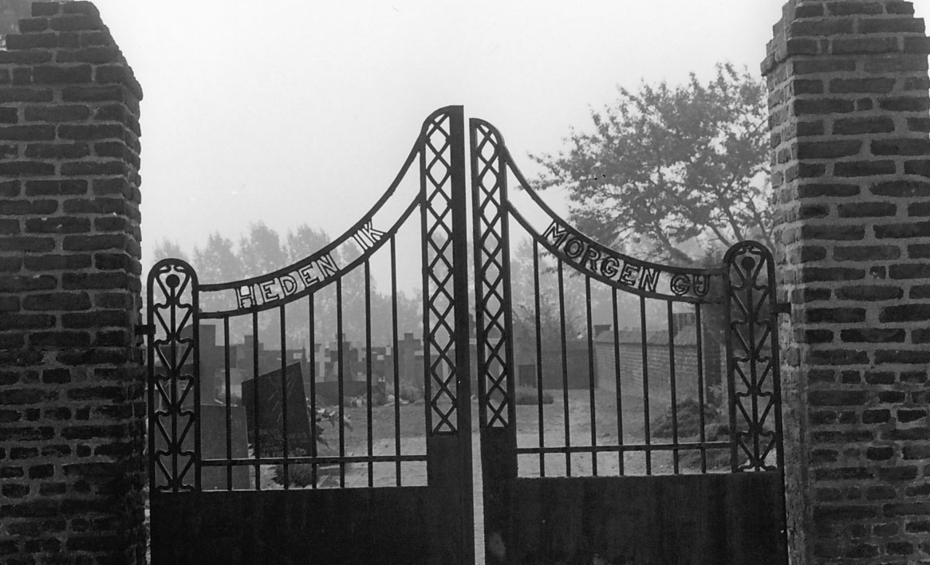
Restauratie nieuws van het
Oude Kerkhof Vlodrop
2 juli 2020
Restauratie gedeeltelijke kerkhofmuur
Het zit er bijna op! Tenminste voor zover dit het werk van de aannemer betreft. Afgelopen 14 dagen werd hard gewerkt aan het uitkappen en vervangen van slechte stenen, het herbouwen van een gedeelte van de muur, de twee poort pilaren en een gedeelte van een van de twee midden pilaren. Daarna kon het voegen van de eeuwenoude muren beginnen. Maandag j.l. werd het laatste stukje gevoegd. Rest nog het herplaatsen van de grote dubbele poort en het (iets) opknappen en schilderen van het kleine poortje. De grote poort komt terug in de oorspronkelijke toestand van rond 1900 (jaartal is heel ruim gekozen). Deze poorten werden weer naar de oorspronkelijke toestand gerestaureerd. We zijn zelf erg benieuwd hoe die ‘nieuwe’ poort in het geheel past. De aannemer is afgelopen week vertrokken, of doet dit zeer binnenkort. Wij zijn tevreden over het resultaat. Wellicht komt de gerestaureerde muur voor sommigen nog wat (te) licht over, maar deze opvallende voeg ‘slijt‘ in de loop der jaren. Over enige tijd zal de kleur nóg meer overeenkomen met de kleur van de voeg van de oude sacristie.
Eigen werkzaamheden
De aannemer is klaar; het werk echter nog lang niet! De vrijwilligers hebben de afgelopen weken al heel veel werk verzet door de aannemer bij te staan in zoveel mogelijk voorbereidende werkzaamheden (o.a. graafwerk, opnemen van bestratingen en weer met schone grond aanvullen van uitgegraven stroken). Ook werden soms ‘handlangers’ werkzaamheden door de vrijwilligers uitgevoerd. Nu de muur is gevoegd is het nodig om die dagelijks goed nat te houden. En wel 14 dagen lang! Tijdens de hittegolf van afgelopen week werd deze klus door aannemer en vrijwilligers drie maal daags uitgevoerd. Dit nat houden zal tot 14 dagen na afgelopen maandag moeten gebeuren. Omdat de aannemer dan weg is, zal dit door de vrijwilligers moeten worden gedaan. We hopen dat de weergoden de thermostaat de komende dagen behoorlijk temperen! Verder staan de komende weken in het teken van herstel van de opgebroken bestratingen en een aanpassing in de hoek waar voorheen de groenafvalbak lag.
Waarom doet de aannemer dit niet allemaal zelf? Een terechte vraag! De aannemer heeft ook al deze werkzaamheden geoffreerd. Ons werd al snel duidelijk dat we flink konden besparen door eenvoudige werkzaamheden zelf uit te voeren. Deze worden bij de oplevering vereffend. Een klein groepje actieve vrijwilligers verzette al deze werkzaamheden. Nog enkele weken volhouden dus!
Plannen
Door de vele zelfwerkzaamheden houden we een respectabel bedrag over, dat weer voor andere zaken kan worden besteed. Denk o.a. aan het restaureren van de nog resterende muren, het op het kinderkerkhofje plaatsen van een monumentje ter nagedachtenis aan levenloos en direct na de geboorte overleden kinderen, het weer terugplaatsen van een verdwenen gietijzeren grafkruis (vorige eeuw) en het weer terugplaatsen van een stenen grafkruis uit het jaar 1652
Namens de projectgroep: Louis op de Kamp.

